TECHNICKÉ PODMÍNKY VYSTOUPENÍ

„TECHNICKÝ RIDER"
Pro: Ladislav Zibura a jeho vystoupení (40 dní pěšky do Jeruzaléma, Pěšky mezi buddhisty a komunisty, Už
nikdy pěšky po Arménii a Gruzii)
Žánr: cestovatelská stand-up comedy, projekce / veselohra jednoho muže

V případě, že se cokoliv ve vašem sále odlišuje od těchto požadavků, kontaktujte technického manažera xxxxxxxxxxxx(+xxxxxxxxx nebo xxxxxxxxxxxxxxxxxxx).
Tento rider je nedílnou součástí smlouvy, pořadatel podpisem smlouvy potvrzuje dodržení těchto pravidel. V případě nedodržení nebo nekonzultování změn je umělec oprávněn na místě pořad neuskutečnit (viz smlouva).
DĚKUJEME VÁM ZA VSTŘÍCNOST PŘI REALIZACI TOHOTO RIDERU. JE TO PRÁVĚ VAŠE OCHOTA, KTERÁ NÁM UMOŽŇUJE DĚLAT PŘEDSTAVENI TAK DOBRÉ. Jste v tom s námi.

CO OD VÁS POTŘEBUJEME:
- Projektor + plátno + kabel od notebooku k projektoru.
- Dvě tužkové baterie do našeho bezdrátového mikrofonu a kabel jack nebo XLR pro připojení k vašemu mixpultu.
- Ozvučení sálu + připojení zvuku z notebooku (via HDMI nebo 3,5" jack bez brumu - dibox).
- Jeden odposlech před řečníka (stačí malý, výkon do 300W).
- 1x 220V na pódiu pro notebook a 1x 220V pro přijímač našeho bezdrátového mikrofonu.
- 2x klapkovatelná světla typu FHR, followspot apod. Výkon 2x 1000W stačí.
- Malý stoleček na odkládání pití a mikrofonu. Stoly a brigádníka pro prodej knih.

1. CO DĚLÁME A JAK JE TO DLOUHÉ?
Tento pořad tvoří projekce fotek, videí a specifický („stand-up") způsob jejich komentování. Projekce fotek vytváří celkový zážitek jen z 30 %. Ze 70 % tvoří jádro pořadu způsob Ladislavova vyprávění, mimika, gestikulace a komunikace s publikem.
Ladislav NEVOZÍ projektor, plátno nebo ozvučení. Ladislav přiveze jenom počítač s prezentací a svůj mikrofon.
Vystoupení trvají cca 100-120 minut. Přestávka je možná i po dohodě s Ladislavem přímo na místě. Lidé si mohou během představení chodit pro pití nebo na WC. V případě přestávky je ale nutná dobrá a rychlá obslužnost baru. Preferujeme divadelní uspořádání sezení do řad.

2. PROJEKCE
Ladislav má projekci ve svém notebooku, kabel od notebooku k projektoru už musí být váš (preferujeme HDMI nebo DVI a FulIHD projektory. VGA kabel volejte předem). Projekce je širokoúhlá 16:9. Ladislav používá k ovládání projekce svůj vlastní dálkový prezentér.
Projektor by měl být silný adekvátně ke světelným podmínkám v místnosti tak, aby byl projekční obraz (fotka) dobře rozeznatelný i pro poslední řadu v sále. Projektor musí být schopen vysvítit:
- do 100 diváků - minimální šířka obrazu 2 metry
- nad 100 diváků - minimální šířka obrazu 3 metry
- nad 200 diváků - minimální šířka obrazu 4 metry
- 400 a více diváků - minimální šířka obrazu 5 metrů
Projekční plátno v případě hlubokých divadelních jevišť, viz obrázek, umístěte hned na první tah, ať není utopené hluboko za portálem.
Ladislav má počítač přímo před sebou na zemi (není potřeba stolek) a stojí na jedné straně plátna. Na počítači vidí, jaký snímek bude následovat. Blízkost počítače je vhodná pro správnou funkci prezentem.
Díky prezentem může být Ladislavův notebook umístěn i dále od pódia, třeba v kabině. Je pak ale třeba zajistit přímou viditelnost z pódia k USB přijímači (USB prodlužovák z okénka kabiny). Pokud nemáte možnost připojit počítač k projekci přímo z pódia, volejte min. týden předem.

3. OSVĚTLENÍ
Je důležité, aby diváci na Ladislava dobře viděli (mimika a gesta jsou podstatnou částí stand-upu). Ladislav stojí bokem vedle plátna (je jedno, na které straně) a pohybuje se v prostoru max. 1x1 metr. Tento prostor musí být nasvícen tak, aby diváci dobře viděli Ladislavovi do obličeje. Stačí dvěma klapkovatelnými světly FHR nebo followspoty 1000W tzv. na kříž, tedy zleva i zprava a pokud možno i shora tak, aby na obličeji nevznikaly stíny a zároveň aby světla nesvítila do projekce. Ladislav je na silná světla do očí zvyklý.
V sále je během projekce zhasnuto. Zatažené závěsy, pokud projekce začíná ještě za světla.

4. ZVUK
Máme vlastní bezdrátový mikrofon Sennheiser G3 - 100ew. Potřebujeme váš kabel (jack nebo XLR) pro připojení do vašeho ozvučovacího systému. Dále pro jistotu prosíme o dvě tužkové baterie a jeden váš mikrofon, jako záložní.
Potřebujeme na pódiu jeden odposlech (stačí 300W) před řečníka. Panu Ziburovi to hodně pomůže při jeho dvouhodinovém mluvení v práci s hlasem. V odposlechu stačí když bude přítomen jen mikrofonní signál. To lze vyřešit mimo režii i tak, že se signál vytáhne tím druhým, nezapojeným výstupem (jack nebo XLR) přímo z našeho mikrofonního přijímače.
Z počítače je třeba připojit také zvuk, protože součástí projekce je hudba a videa. Ten připojíte buď přes HDMI rovnou do kinosoustavy nebo ze sluchátkového výstupu Ladislavova notebooku (tj. 3,5" jack = „malý jack"). Opět vaším kabelem, do vašeho PA ozvučovacího systému, vždy prosíme přes dibox. (Pokud nebude dibox, pořadatel ručí za to, že spojení nebude „bručet 50hz", tedy že počítač, zvuk i projektor budou zapojeny na stejné fázi/el. zásuvce.)
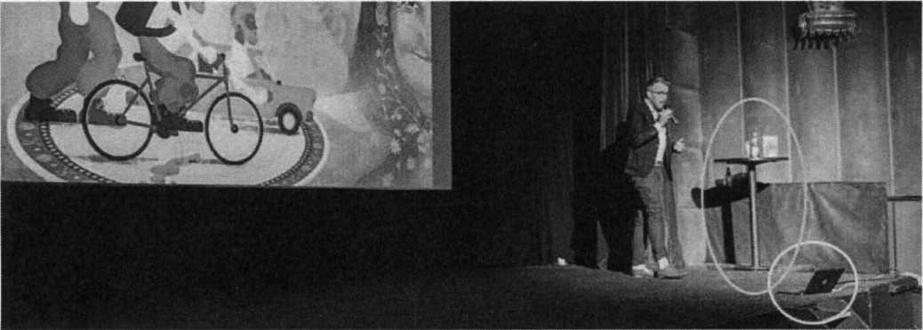

5. TECHNICKÁ ZKOUŠKA A PÓDIUM
Ladislav je zvyklý mít technickou zkoušku 2 hodiny předem. Prosíme, aby technik byl tedy nejpozději dvě hodiny před začátkem vystoupení nachystán dle tohoto rideru, měl zadrátováno a tzv. „připraveno".
V případě, že v sále nevystupujeme poprvé, nebo je celý technický setup dopředu telefonicky zkonzultován (viz kontakt zde v rideru), je možno technickou zkoušku zkrátit.
Na pódium umístěte malý stoleček pro odkládání mikrofonu a pití. (ideální je černá barva, nebo černý ubrus) Nechceme židli ani křeslo, Ladislav celou dobu stojí.
6. BĚHEM PROJEKCE
Během příchodu diváků do sálu, 30 minut před „ostrým startem" projekce (7-10 minut po inzerovaném začátku), pouští Ladislav v sále připravenou prezentaci z předchozích cest doprovázenou hudbou a citáty. Tato prezentace zabaví lidi, kteří přijdou dřív, a navodí atmosféru. Ideální tedy je, aby byl sál otevřený už 25 minut předem.
Během projekce bude technický personál dohlížet na zvuk v sále, zejména dobrou a příjemnou slyšitelnost mluveného slova i zvuku z počítače. Stejně tak pořadatel ručí, že na místě bude přítomen technik schopný v případě výpadku elektřiny či projekce (např. špatný kabel) okamžitě věc řešit.

NETECHNICKÉ POŽADAVKY
- POMOCNÍK NA PRODEJ KNIH
Pořadatele dále žádáme, aby na vlastní náklady zajistil místo (stolek min. 1x1m) pro prodej Ladislavových knih a také jednoho člověka, který vystavené knížky prodává a ohlídá před i během projekce. Kasu s penězi, list pro evidenci prodeje a účtenky dodá přímo na místě Ladislav.
- OBČERSTVENÍ
Pro Ladislava, který jezdí sám, prosíme o zajištění drobného občerstvení do zákulisí. Ladislav se snaží jíst zdravě, ocení zeleninu, celozrnné pečivo, trochu ovoce a k tomu kávu a vodu.
Pokud prodáváte občerstvení typu popcorn, nachos apod., udělejte prosím na jeden večer výjimku. Konzumace chřoupavého jídla během vystoupení je rušivá nejen pro ostatní v hledišti, ale i pro Ladislava na pódiu.
- UBYTOVÁNÍ
Tento rider byl aktualizován dne 8.2.2019
xxxxx xxxxxxxxxxx xxxxxxxxxxxxxxxxxxxxxxxxxxxxxxx
Klíče od ubytování (pokud není recepce nonstop) prosím vyzvedněte a přineste Ladislavovi do sálu. Ten jezdí vždy z nádraží rovnou do sálu a ubytovává se až po projekci. Vyberte prosím vždy ten nejklidnější nebo nejvíce zapadlý pokoj. Čím klidnější místo na spaní, tím lépe. (jde nám o klid v hodinách 6-9 ráno). Dobrý spánek je na turné moc důležitý a ovlivňuje večerní výkon. Ladislav taktéž počítá podle smlouvy s tím, že se jedná o ubytování se snídaní.
